Домашнее задание по сольфеджио для 1 класса

- Повторить всё про чистую квинту. Вспомните, какая была квинта в сказке про интервалы.
Чистая квинта (обозначается как ч.5) - интервал между двумя звуками с расстоянием в 3,5 тона (3 целых тона и 1 полутон).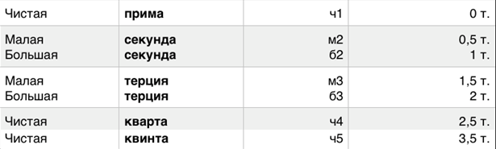

Пример построения чистой квинты от ноты “До” (от нотки “До” считаем вверх 3,5 тона и приходим к нотке “Соль”):
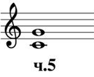

- Постройте ЧИСТЫЕ КВИНТЫ (ч.5) от указанных звуков вверх в тетради по сольфеджио

